2020-2021 EĞİTİM ÖĞRETİM YILI MART AYI AYLIK PLANI
DEĞERLER EĞİTİMİ | İNGİLİZCE |  |  | AYIN RENGİ |  | AYIN RAKAMI |  |  |  |  |  | AYIN ŞEKLİ
-RAMAZAN’I ŞERİFE HAZIRLANMAK,ARABA DUASI  HADİS; DUA İBADETİN ÖZÜDÜR. | - THE RULES OF SCHOOL  -THE OBJECTS OF SCHOOL |  |  | SARI |  | 0-10 |  |  | HZ MUHAMMED’İ (S.A.V)TANIYORUZ.  - |  |  | SEKİZGEN
MÜZİK ETKİNLİĞİ |  |  | OYUN ETKİNLİĞİ |  |  |  | TÜRKÇE DİL ETKİNLİĞİ |  |  | AKIL VE ZEKÂ
-RİTİM ÇALIŞMAMIZ |  |  | -PARKUR  -TAKIM ÇALISMASI  -CANLI FOTOĞRAF OYUNU  - ÇEMBER OYUNUMUZ  -ÖNCESİ VE SONRASI OYUNU (M)  -ÇEMBER RİTİM OYUNU  -ÇARKI ÇEVİR VE TAT OYUNU  -SAYI OYUNU  -TOP TAŞIMA – AYNISINI YAP OYUNU  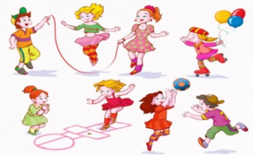 |  |  |  | -PARMAK OYUNU  -TEKERLEME  -BİLMECE  -HİKÂYE OKUMA  -GÖLGE EŞLEŞTİRME  -MANDALA  -SCAMPER ÇALIŞMASI  (EVLERİMİZ AĞAÇTA OLSAYDI  NE OLURDU ?) |  |  | -KARE- RENK EŞLEŞTİRME  -ZE KARE  -DİKKAT PUZZLE  -PUZZLE (T)  -ŞEKİL SIRALAMASI (M)  -ÇÖP ADAM  -TANGRAM(G)  -GÖKKUŞAĞI (T)  -RENK- KAPAK OYUNU  -MANGALA  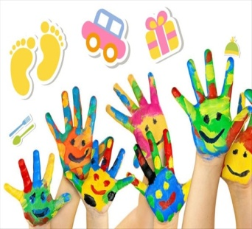
FEN VE DOĞAETKİNLİĞİ |  | MONTESSORİ ETKİNLİĞİ |  |  | SANAT ETKİNLİĞİ |  |  | DRAMA |  |  | MATEMATİK ETKİNLİĞİ
-BUZ VE TUZ DENEYİ |  | -SAYI RENK  -ÇİZGİ BONCUK  -OK- ZAR  -ÇİZGİ VE NOKTA (G)  -RENKLİ ÇUBUKLAR  -RENK- KAPSÜL EŞLEŞTİRME 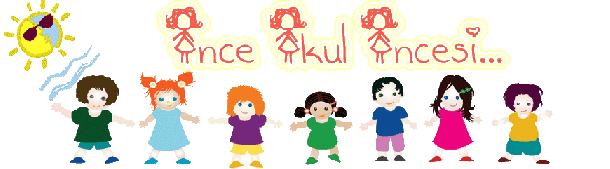 |  |  | -ORİGAMİ  -ŞEMSİYE  -TAVŞAN  -KOPYALAMA  -ÇİZEREK MUTLUYUZ  -TİLKİ |  |  | -RAMAZAN AYI DRAMASI  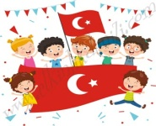  BİLGİNİZE SEVGİLERİMİZLE  ZEYNEP ÖZYÜREK |  |  | -MATEMATİK ÇARKI  -TOPLAMA- ÇIKARTMA İŞLEMİ (EL)  -SAYI ÇALIŞMASI  -SAAT  -ÇIKARTMA VE TOPLAMA İŞLEMİ (LASTİK)
DEĞERLİ VELİMİZ;
*PAZARTESİ GÜNÜ KİTAP GÜNÜDÜR.( Çocuklarımızın yaş düzeyine uygun evden getirdikleri kitaplar okunacaktır.)

*PERŞEMBE GÜNLERİMİZ, SAĞLIKLI YİYECEK PAYLAŞIM GÜNÜDÜR.(KURUYEMİŞ VEYA MEYVE)
- BU AY 23 NİSAN ULUSAL EGEMENLİK VE ÇOCUK BAYRAMI KUTLAMARI ,DEĞERLER EĞİTİMİ KUTLAMALARI VE RAMAZAN ŞENLİĞİMİZ OLACAKTIR.

BİLGİLERİNİZE SEVGİLERİMLE…

GİZEM AKHAN

